Synka matcher mellan SportAdmin och IBIS

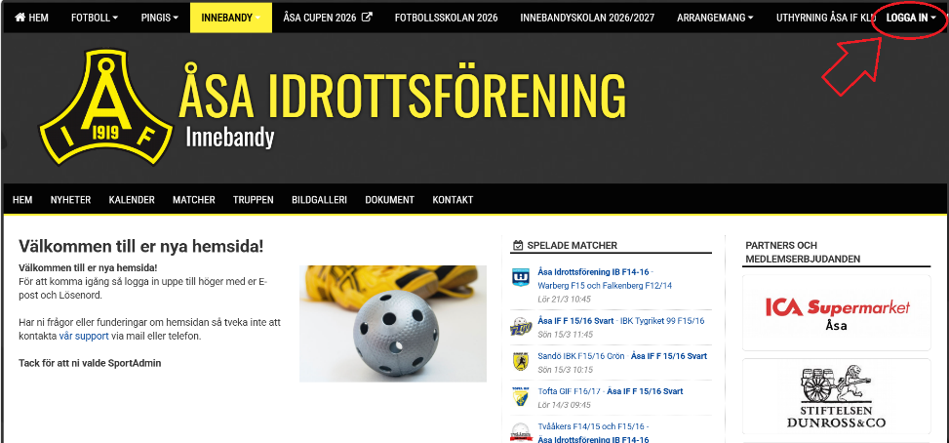
Gå till hemsidan www.asaif.com.
Klicka Logga in.
Använd Sportadmin mail och lösenord.

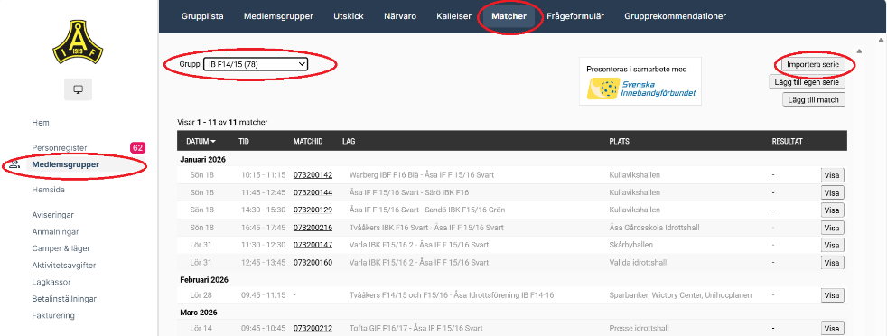
Vyn som inloggad kan vara olika beroende på behörighet.
→ Välj Medlemsgrupper i vänster meny.
→ Välj Matcher i toppmeny
→ Välj Grupp (ditt lag) i rullistan
→ Välj importera serie.

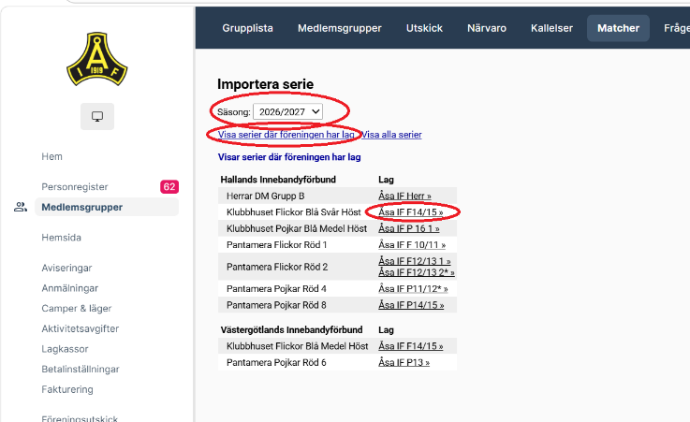
Importera serie:
”Säsong” och ”Visa serier min förening har lag i” är förvalt.
→ klicka på laget ni vill importera för
→ välj matchlängd, kallelseionställning och ev. samlingstid
→ klicka på Spara
Obs! på att du behöver importera in på nytt vid förändringar i matchtider – det synkroniserar inte automatiskt.
Finns inte serien ni söker under Visa alla serier dubbelkolla att den finns hos ert förbund. Om serien inte finns hos förbundet, kontakta förbundet. Om serien finns hos förbundet, kontakta oss på supporten. Bra att veta

